Задачи:
- Разработать новый шаблон этикеток для партнера HOFF (Хофф) (ОПТ)

Задача 1
Размер этикеток 100*150
Печать этикетки из документа Заказ покупателя. Перед выводом на печать, необходимо до заполнять шаблон вручную, так как некоторые реквизиты непостоянные. Т.е. выводить форму для заполнения полей этикетки.

Рис 1 Пример шаблона
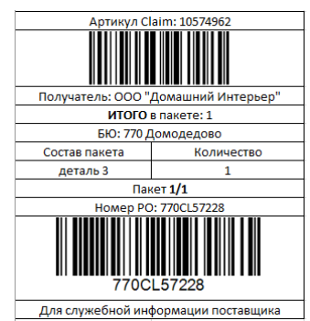

Комментарии по заполнению полей маркировки:
- Артикул Claim: 10574962 - номер вводить вручную. Наименование реквизита постоянно.
- Зашифрованный артикул Claim в виде штрихкода в кодировке Code-128 – штрихкод зашифровывает номер п. 1
- Получатель: ООО "Домашний Интерьер" – юридическое наименование покупателя из карточки контрагента в Заказе покупателя.
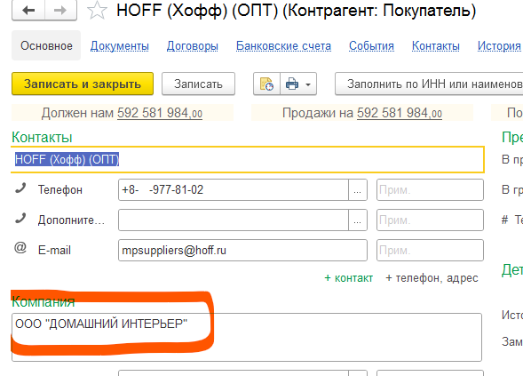

- ИТОГО в пакете: 1 - Суммарное количество деталей внутри конкретного пакета – кол-во вводится вручную.
- БЮ: 770 Домодедово - Склад-получатель с указанием города – это наименование постоянно
- Состав пакета
Деталь 3 фасад (Перечень - разбивка деталей внутри пакета в формате описание-количество) – информация из карточки номенклатуры в заказе покупателя, раздел упаковка. Здесь возможность выбора одной или нескольких упаковок перед печатью этикетки. Выводить на печать только название упаковок. В случае выбора нескольких упаковок – наименование всех упаковок в столбик, в пределах поля.
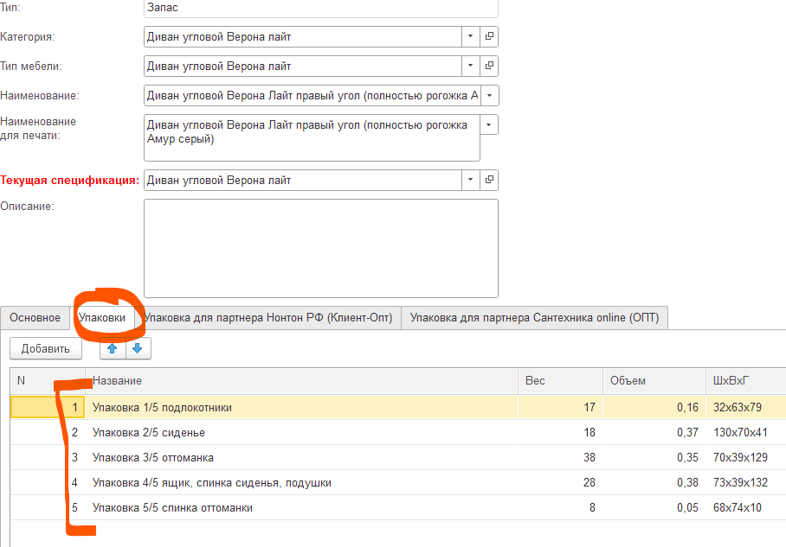

Количество
1 – информация вводится вручную. (Количество каждой детали)
В случае выбора нескольких упаковок – количество на каждую упаковку.
- Пакет 1/1 - Сквозная нумерация пакетов по заказу CL. Придерживаемся правила один заказ-одна упаковка, но в случае объемных заказов и их отгрузки в нескольких пакетах, необходимо использовать сквозную маркировку.
Указывать количество пакетов вручную. На печать выводится то количество этикеток, которое указано, со сквозной нумерацией.
- Номер РО: 770CL57228 - Номер заказа покупателя
- Зашифрованный номер в виде штрихкода в кодировке Code-128 - штрихкод зашифровывает номер п. 8
- Для служебной информации поставщика – в этом разделе сделать возможность ввести информацию вручную.

